GUÍA DE LENGUAJE Y COMUNICACIÓN

Nombre: | Curso: 2°A | Fecha: semana N° 12
¿QUÉ APRENDEREMOS?
Objetivo (s): OA 21
Escribir correctamente para facilitar la comprensión por parte del lector, usando de manera apropiada:
• Combinaciones ce-ci, que-qui, ge-gi, gue- gui, güe-güi, r-rr-nr
• Mayúsculas al iniciar una oración y al escribir sustantivos propios
• Punto al finalizar una oración
• Signos de interrogación y exclamación al inicio y al final de preguntas y exclamaciones
Contenidos:
Combinaciones nr
Mayúsculas al iniciar una oración
Objetivo de la semana: Escribir correctamente palabras con combinación “nr” y de mayúsculas al inicio de una oración.
Habilidad: Escribir..

¿Qué necesito saber?
Para comenzar necesitas saber de qué se trata la habilidad de escribir y dífonos consonánticos.

Entonces:

Escribir es: una habiliadad de dominar el uso adecuado de las letras.
Dífono consonántico: Es la combinación de consonantes nr.

Hoy es ________________ _____ de __________ del año ___________.
(Día de la semana) (nº) (mes) (nº del año)

ACTIVIDAD

- Repasaremos el uso de RR, R (sonido fuerte), R (sonido suave), además de aprender a escribir correctamente el uso de “nr” y mayúsculas al inicio de una oración.

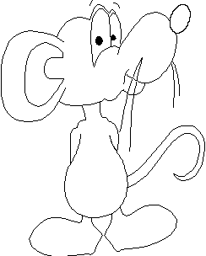
- Lee el siguiente texto y responde las preguntas enfocadas al repaso de RR, R (sonido fuerte), R (sonido suave).
Salomón es un ratón muy revoltoso, pareciera ser de Marte, anda corriendo por todas partes. Es de color blanco, creo que es de laboratorio y vive en una cajita con varias perforaciones que nos sirven para ver cómo juega en su rueda. Mi Tío Roberto me conto que quieren mandarlo al espacio, llevará todo lo necesario para su viaje. Que entretenido me hubiese encantado ser tan afortunado.
- El texto habla de…  a) Niños que les gustan los animales  b) De la vida de su Tío Roberto  c) De un ratón revoltoso de laboratorio. | 2. ¿Es probable que…?  a) El ratón no se dé cuenta que lo enviarán al espacio  b) El ratón esté muy asustado porque lo enviarán al espacio  c) El ratón no tenga ganas de ir al espacio.
- ¿Salomón pareciera ser de Marte porque…?  a) Era de color rojo  b) Era diferente a los demás ratones  c) Un ratón muy rabioso | 4. ¿Qué ocurriría si Salomón se asustara por el viaje?  a)Se escondería en algún lugar  b) No lo enviarían al espacio.  c) Le diría a los científicos que no quiere viajar
5. ¿Qué sucedió después que el tío Roberto contó que lo enviarían al espacio?  a) El niño pensó que el ratón era afortunado  b) El niño no quiso ver más al ratón  c) Salomón se puso muy contento | 6. ¿Cómo era Salomón?  a) Muy tranquilo.  b) Muy simpático  c) Muy revoltoso
8. ¿Cuál de los dibujos muestra donde vivía Salomón?
a)  b)  c) 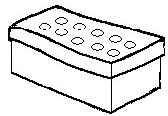
9. Subraya las palabras que tengan r y rr, Luego escribe 5 de cada una donde corresponda.
r  fuerte al inicio | rr  fuerte entre vocales | r  sonido suave

- Recuerdas el cuento de RR y R, que son dos hermanos.
Bueno debes saber un secreto, RR se pone muy tímido con N, entonces cuando está con ella “N”, habla fuerte, pero solo escribe una R.

Ahora observarás atentamente un video que explica que le sucede a RR, cuando está con N.


- Clasifica cada una de palabras según el sonido de la RR, R (suave), R (fuerte), observa el modelamiento encerraré en un circulo el dibujo de serrucho y la escribiré en el uso de rr.
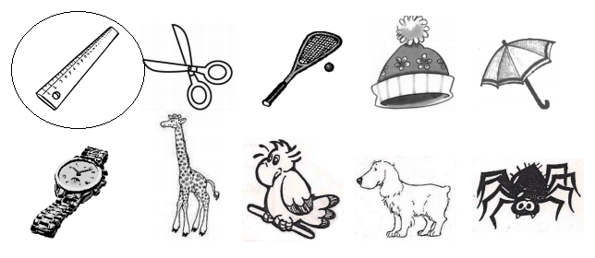
RR | R (suave) | R (fuerte)
Serrucho


Algo importante…

Debemos usar MAYÚSCULAS al inicio de cada oración.
Para recordarlo usaremos un lápiz de color ROJO para destacar la primera letra.

- Lee atentamente las siguientes palabras, subraya de rojo las palabras con “nr” y luego crea una oración usando esa palabra. Observa el modelamiento, usaré la palabra “sonrisa” y luego crearé una oración, recuerda que debemos usar mayúscula al inicio de cada oración.

ENREDAR | ENRIQUE
SONREIR | TELEVISOR
INVITACION | SONROJAR
INVIERNO | SONRISA
HONRA | ESCALERAS

- Escribe 6 oraciones con las palabras que encontraste con NR.

- Luis recibió una hermosa sorpresa y estaba con una tremenda sonrisa.

- _________________________________________________________

- _________________________________________________________

- _________________________________________________________

- _________________________________________________________

- _________________________________________________________

- Observa con atención las siguientes oraciones y escribe on rojo, las mayúsculas. La palabras están en el recuadro. Observa el modelamiento.

Amalia, Juanito, Elena, Los, Unos, Ellos.

__J__uanito está enfermo, necesita medicina.
_____llos tomaron mi pelota.
_____ lena vendrán a mi fiesta de cumpleaños.
_____nos perros corrieron a toda velocidad.
_____ malia come unos ricos tallarines con salsa.
_____ os árboles están muy altos.
- Recorta y pega en el cuadro, 8 palabras de revistas o diarios, palabras con mayúsculas. Te muestro en el modelamiento.



- Ahora recuerda tomar tu libro de lectura domiciliaria “Cuentos de siempre para niños de hoy”.
Esta semana leeremos el cuento
- “El tesoro de la tierra oculta”.
- “Si usted no lo hace otro lo hará”

La próxima semana haremos un trabajo relacionado a ellos.
TOMA UNA FOTO DE LOS TICKET DE SALIDA Y ENVIALO A TU PROFESORA whatsapp +56945324806

Reflexion de los aprendizajes
TICKET DE SALIDA clase Lenguaje semana 12

NOMBRE: ___________________ FECHA: _____________ CURSO: 2º
Responde aquí el ticket de salida.

- Te dejo una sopa de letras del uso de rr, r (suave), r (fuerte) y nr.
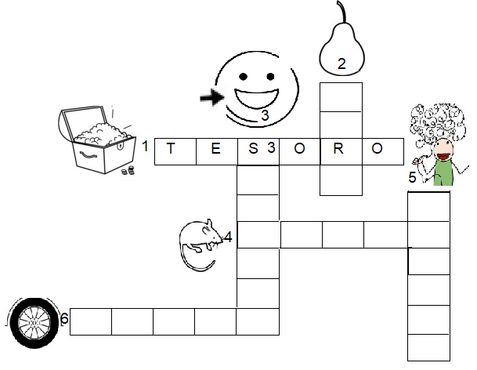
Escribe la palabra ordenada, recuerda la mayúscula al inicio.
